系 列 书 推 荐
关于“爱”系列（共3册）
LOVE IS TITLES SERIES（共3册）

销售亮点：

- 活力二人组：诺维斯基和吉林厄姆是“关于爱”系列丛书的作者和插画家，她们之前的两部作品备受喜爱，其中包括《爱是芭蕾舞短裙》和《爱是卡车》。
- 中性主题：“关于爱”系列丛书的中性主题适合所有读者——玩具球和运动是每个孩子都喜欢的。
- 适合大声朗读：简单的、有节奏感的配文是大声朗读的理想选择。

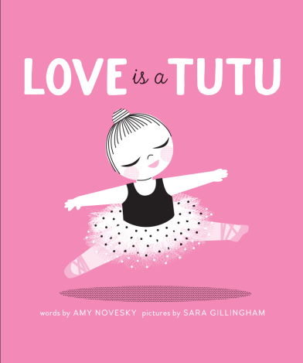
中文书名：《爱是芭蕾舞短裙》（第一册）
英文书名：LOVE IS A TUTU
作 者：Amy Novesky and Sara Gillingham
出 版 社：Cameron Kids
代理公司：ANA/Emily Xu
出版日期：2016年8月
页 数：24页
代理地区：中国大陆、台湾
审读资料：电子稿
类 型：故事绘本

内容简介：

甜蜜、小巧的、女孩最喜欢的芭蕾舞鞋和芭蕾舞短裙，双足并立和擦地练习，以及与芭蕾舞相关的一切……由绘画家萨拉·吉林厄姆绘制的《爱是芭蕾舞短裙》将受到所有年龄段的小芭蕾舞者的喜爱。

这本设计精巧、插图精美的全新精装书非常适合小芭蕾舞者和他们的父母共同阅读。书本的每一页都甜美可爱，配有韵律感十足的短句，作者使用了真正的芭蕾舞术语，而插画家绘制了大片粉红色插图，将会非常吸引读者。适合父母和蹒跚学步的孩子在睡前阅读，一起为美丽的芭蕾舞拍手叫好。

内文插画：

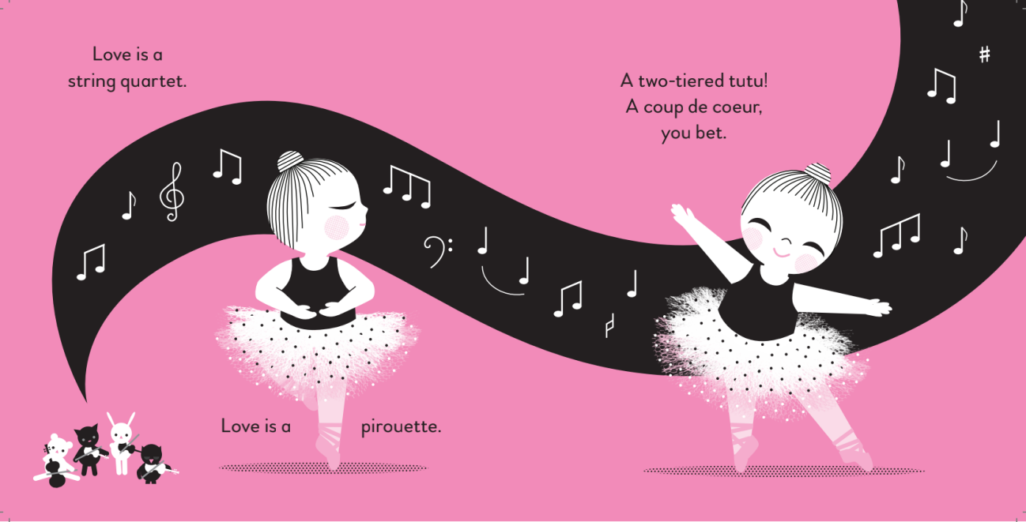

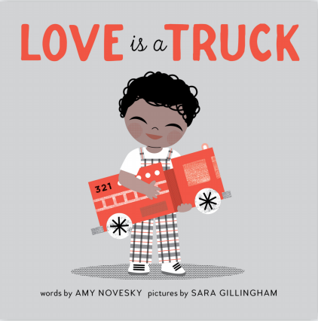
中文书名：《爱是卡车》（第二册）
英文书名：LOVE IS A TRUCK
作 者：Amy Novesky and Sara Gillingham
出 版 社：Cameron Kids
代理公司：ANA/Emily Xu
出版日期：2016年12月
页 数：24页
代理地区：中国大陆、台湾
审读资料：电子稿
类 型：故事绘本

内容简介：

这本书表现了孩子对各式各样卡车的热爱，从消防车到水泥搅拌车再到冰淇淋车。使用吸引读者的双色插图，与节奏感强的短句完美搭配，歌颂各式各样孩子们喜欢的卡车们——从消防车到自动卸货车到冰淇淋车，以及孩子们非常喜欢收集最可爱的卡车们……

《爱是卡车》是《爱是芭蕾舞短裙》（故事受到芭蕾舞以及芭蕾舞短裙和芭蕾舞鞋的启发）后续作品，同样是《关于爱》系列丛书的第二部作品。图画书以小正方形样式呈现，页面厚实、坚固，非常适合2-6岁的小读者阅读，并反复大声朗读。

内文插画：

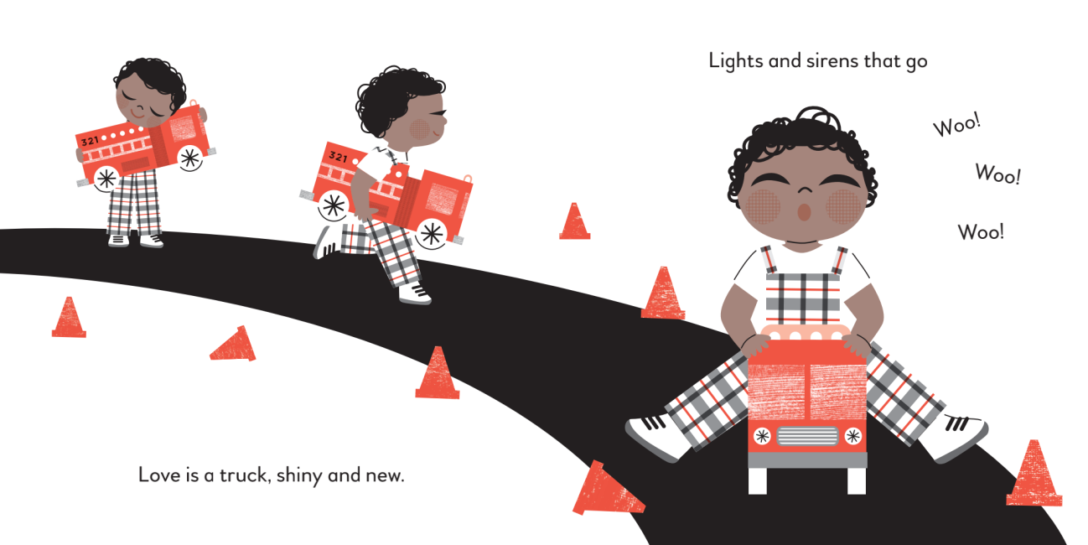

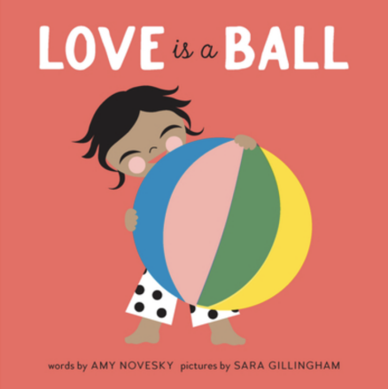
中文书名：《爱是玩具球》（第三册）
英文书名：LOVE IS A BALL
作 者：Amy Novesky and Sara Gillingham
出 版 社：Cameron Kids
代理公司：ANA/Emily Xu
页 数：24页
出版时间：2022年11月
代理地区：中国大陆、台湾
审读资料：电子稿
类 型：故事绘本

内容简介：

延续《爱是芭蕾舞短裙》和《爱是卡车》系列作品的第三部——《爱是玩具球》。书中描绘了形形色色的玩具球，弹性十足的、颜色鲜亮的、大大小小的玩具球们——从沙滩球到棒球，再到口香糖球，孩子们非常喜欢这些玩具球们。

作者简介：
艾米·诺维斯基（Amy Novesky）是一位屡获殊荣的作家，其著作包括《爱是芭蕾舞短裙》、《爱是卡车》、《一块布的摇篮曲》（Cloth Lullaby）和《我是弗里达》（Me, Frida）。她住在旧金山以北。

萨拉·吉林厄姆（Sara Gillingham）是一位屡获殊荣的童书作家和插画家、艺术总监和设计师，曾帮助出版了许多畅销书。萨拉为儿童撰写了超过25个本图书，并为其绘制了插图，包括《如何交朋友》（How to Grow a Friend）、《哄抱婴儿》（Snuggle the Baby）和《获得许可》系列丛书（Empowerment series）。她和家人住在温哥华。

内页插图：

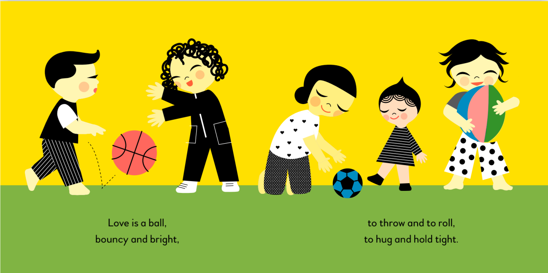

谢谢您的阅读！
请将回馈信息发至：Emily@nurnberg.com.cn
徐书凝 (Emily Xu)
安德鲁﹒纳伯格联合国际有限公司北京代表处
北京市海淀区中关村大街甲59号中国人民大学文化大厦1705室, 邮编：100872
电话：010-82504206
传真：010-82504200
Email: Emily@nurnberg.com.cn
网址：www.nurnberg.com.cn
微博：http://weibo.com/nurnberg
豆瓣小站：http://site.douban.com/110577/
微信订阅号：安德鲁书讯

